Praktijkopdracht: Pizza (gistdeeg)

 Inleiding:

Pizza is oorspronkelijk ontstaan om restjes groenten te verwerken. Pizza wordt gemaakt van brooddeeg. Dit deeg is een goed voorbeeld van de nuttige werking van gisten. Aan brooddeeg worden gistcellen toegevoegd en het deeg wordt op een warme plaats gezet om te rijzen. Het volgende proces vindt dan plaats:

Rijzen
De gistcellen nemen koolhydraten (suiker) op uit het deeg. Zij gaan zich dan vermenigvuldigen en scheiden koolzuurgas ( CO₂ ) en alcohol uit.
Het koolzuurgas wordt vastgehouden in het deeg. Het deeg gaat hierdoor rijzen en wordt luchtig. Er wordt maar heel weinig alcohol gevormd zodat deze smaak niet in het brood komt.
Om het gistingsproces vast op gang te helpen, wordt er een giststarter gemaakt van gist, vocht en een schepje suiker. Dit wordt au bain marie op 30 ⁰C gebracht.

Kneden
Een goed bolletje is luchtig en veerkrachtig. De gasbelletjes die de gist in het deeg maakt, blijven er alleen in “gevangen” wanneer het deeg taai en elastisch is.
Hoe beter je kneedt, des te soepeler en elastischer het deeg wordt. Het tarwe-eiwit (gluten) wat in de bloem zit, mengt zich tijdens het kneden met water en verandert in een netwerk, wat de gasbelletjes vasthoudt.

Rijskast
Gistcellen vermenigvuldigen zich in een vochtige warme omgeving van ongeveer 30 º C.
Daarom moet het deeg in een rijskast. Je kunt van de oven een rijskast maken, door de oven voor te verwarmen op 30 º C. En een pan met kokend water op de bodem te zetten, zodat de waterdamp voor een vochtige omgeving zorgt.
Het rijzen duurt minimaal 30 minuten.

Vormen
Van dit recept krijg je alleen de ingrediënten van de pizza bodem. Van het deeg kun je twee pizza’s rollen, of meerder kleine pizza’s uitsteken. Smeer de randen in met olie, zodat ze glimmen wanneer de pizza uit de oven komt.
Hierop smeer je een zelfgemaakte tomatensaus.
De rest van de topping mag je zelf kiezen. Zorg voor een balans tussen vitamines, mineralen en eiwitten.

Bakken
De pizza wordt in ongeveer 20 minuten op 210 º C in het midden van de oven gebakken.

 Opdrachten:
- Lees de werkwijze van de pizza goed door en zet daarna de stappen in de juiste volgorde. Gebruik hiervoor de volgende onderdelen:
a. deeg kneden
b. giststarter maken
c. deeg uitrollen
d rijzen
e. bakken
f. beleggen
1 | 2 | 3 | 4 | 5 | 6



Werkwijze:

Ingrediënten deeg:
giststarter
- 3 ½ gram gist ( ½ zakje)
- 1 theelepel suiker
- 110 ml. lauw water
en verder voor het deeg
- 200 g bloem
- ½ theelepel zout
- 2 eetlepels olijfolie

Ingrediënten tomatensaus:
- 1 blikje tomatenpuree
- 1 ui
- 1 teentje knoflook
- 1 thl mosterd
- 1 thl rozemarijn
- Scheutje (olijf)olie
Ingrediënten topping:
- Beleg dat je zelf hebt meegenomen

Materialen:

- beslagkom
- glazen kopje
- theelepels 2x
- schaaltjes
- deegroller
- bloemstrooier
- bakmat of bakpapier
- pannenkoekmes
- koekenpan
- (thermometer)

Was je handen, maak je werkplek schoon. Zet ook een bestek- en afvalbord klaar.

 Uitvoering Pizza

giststarter
- ◻ Maak een giststarter en doe dit zoals hierna wordt beschreven.
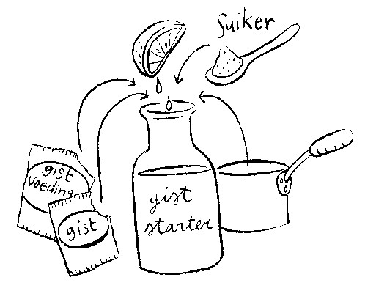het maken van een giststarter

- ◻ Pak 110 ml water (van lichaamstemperatuur) in een middelgrote maatbeker.
Doe de gist en de theelepel suiker erbij.
- ◻ Roer het mengsel goed door en zet het in een klein pannetje met warm water.
De gisten kunnen zich nu vermenigvuldigen. Dit is te zien aan de schuimkraag
die gevormd wordt.
Maak een rijskast van de oven.
- ◻ Zet het rek midden in de oven. Zet de oven aan op 30 º C.
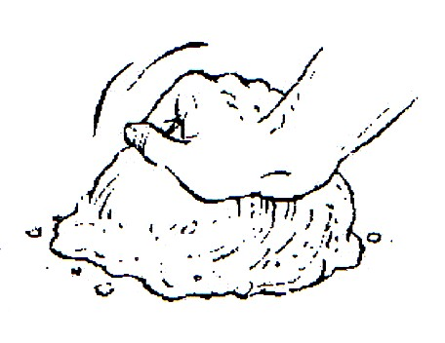
- ◻ Breng een middelgrote pan met ruim water aan de kook (deksel erop).
Zet de pan dan (zonder deksel) op de bodem van de oven, zodat het in de
oven goed vochtig wordt.
Kneden van het deeg
- ◻ Leg de bakmat op de bakplaat.
- ◻ Doe de bloem olie en het zout in een beslagkom.
- ◻ Doe nu het gistmengsel erbij.
- ◻ Meng alles en kneed daarna verder op de aanrecht.
- ◻ Kneed 10 minuten met de muis van je hand, tot je een zacht en elastisch deeg
hebt.
- ◻ Leg het deeg in een schaaltje of kom. Zet deze op een rooster in de rijskast en
laat het 30 minuten rijzen.
Saus
- ◻ Snijd de ui en knoflook fijn. Bak ze zachtjes in hete olie tot de ui glazig ziet.
- ◻ Voeg de tomatenpuree, rozemarijn en mosterd toe. Bak nog 20 seconden
mee, zodat de tomatenpuree minder zuur smaakt.
- ◻ Roer er 1 eetlepel water door.
Topping
- ◻ Was en snijd de ingrediënten voor de topping.
Vormen
- ◻ Haal het deeg uit de oven en ook de pan en het rooster (alles dus).
- ◻ Verwarm de oven voor op 210° C.
- ◻ Rol het deeg uit tot 2 ronde pizza’s. En leg ze op de bakmat (op de bakplaat).
- ◻ Prik met een vork wat gaatjes in de deeg bodem.
- ◻ Verdeel de saus over de bodem.
- ◻ Verdeel de andere ingrediënten daar weer op.
Bakken
- ◻ Bak de pizza in het midden van de voorverwarmde oven ongeveer 20 minuten.
- ◻ Let op: leg de pizza met hulp van het pannenkoekmes op de snijplank, snij
dus niet in de bakmat!
Was en droog je materialen na afloop en berg ze netjes op. Maak ook je werkplek weer schoon.

 Vragen en opdrachten

Geef antwoord op de volgende vragen:

- Welke gassen komen uit de gistcellen en welke functie heeft het in het deeg?
………………………………………………………………………………………….
- Waarvoor is een rijskast?
………………………………………………………………………………………….
- Waar zorgen de gluten in het deeg voor bij het kneden?
………………………………………………………………………………………….
- Welke kruiden vallen onder de Italiaanse kruiden?
………………………………………………………………………………………….
- Pizza’s worden kant en klaar verkocht, maar ook als half-fabricaat.
a. Wat moet je zelf nog doen bij een half fabricaat?
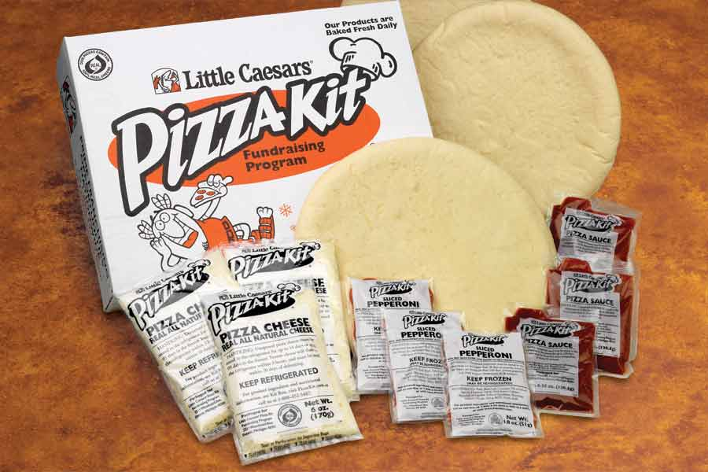 | ……………………………………………  ……………………………………………  ……………………………………………

b. Wat is het nadeel voor de gezondheid van veel halffabricaten?
………………………………………………………………………………………….
- a. Teken de vakken in de schijf van 5. Zet de grondstoffen voor de pizza naast het
juiste vak.
b. Voldoet jou pizza aan de schijf van 5? Leg uit
………..…………………………………………………………………………………….




- Wanneer je één goedkope pizza wilt kopen. Welk merk koop je dan?
Zet de berekening erbij.

- Geef jouw pizza een naam …………………………………………………
- Keur je eigen gemaakte pizza objectief. Gebruik hierbij cijfers 1 tot 5 , waarbij 5 de hoogste kwaliteit aangeeft. Schrijf de antwoorden in onderstaand schema:

*gebruik hele cijfers (1 t/m 5)
Product | Eigen pizza
Kijken

Kleur
Kijken

Dikte v/d bodem

Ruiken
Geur

Proeven

Smaak

Proeven

Krokantheid
Gemiddeld Cijfer

Conclusie: Gebruik bij het invullen van je conclusie de gegevens uit bovenstaande productbeoordeling.
De eigen pizza is wel / niet goed gelukt omdat: ……………………………………
………………………………………………………………………………………………….

Laat je werk beoordelen door de docent!

